Лабораторна робота № 1. Вхідний аналіз набору даних
Дисципліна | Інтелектуальний аналіз та візуалізація даних (СК26)
Виконала | Бобринок Ангеліна
Група | ШІ-32
Варіант | 3
Набір даних | 20171129_FINAL_FINAL.xlsx, аркуш Sheet1 — спостереження космічної погоди за 28.08–22.09.2017 з трьох джерел

Індивідуальне завдання (варіант 3)
Параметр | Значення
Мій потік | P>10 — протони з енергією понад 10 МеВ
Пара для графіка 3 | потік E>0.8 та потік P>10
Агрегат для етапу 4 | середнє
Додаткове питання | Яку частку сумарного значення потоку за все вікно дали 24 години навколо піку?

Етап 1. Що лежить у файлі

1.1. Чому звичайне читання дає дивний результат
pd.read_excel за замовчуванням вважає перший рядок аркуша заголовком. У цьому файлі перший рядок — не назви стовпців, а посилання на джерела (ftp://ftp.swpc.noaa.gov/pub/lists/particle/ і http://umtof.umd.edu/pm/crn/). Тому один стовпець отримав назву-URL, решта — автозгенеровані Unnamed: 1, Unnamed: 2 тощо.
Під цим «заголовком» лежать ще близько 25 рядків службового тексту (# Label: …, # Units: …, # Source: GOES-15), і аж потім числа. Оскільки в одному стовпці опинилися і текст, і числа, pandas змушений дати всьому стовпцю тип object замість float64. Справжні назви стовпців (P > 1, P >10, SPEED, DENSITY) залишилися всередині таблиці як звичайні дані.
Висновок: файл — це не одна таблиця з заголовком, а кілька текстових блоків і кілька таблиць, вивантажених на один аркуш. Читати його треба з header=None і розбирати вручну.

1.2–1.3. Скільки в аркуші таблиць
Розмір аркуша без заголовка — 7226 рядків × 32 стовпці. Заповненість стовпців (RAW.notna().sum()) іде трьома «згустками», розділеними повністю порожніми стовпцями 0, 15 і 20–23. Це і є межі таблиць — їх три:
Таблиця | Стовпці | Літери Excel | Заповненість | Що це
A | 1–14 | B–O | ≈7200 | GOES-15, потоки частинок, крок 5 хв
B | 16–19 | Q–T | ≈26 | добовий радіопотік F10.7
C | 24–31 | Y–AF | ≈601–608 | сонячний вітер, крок 1 година

Три різні порядки заповненості (7200 / 26 / 601) — це три різні кроки в часі за той самий період: 5 хвилин, доба і година. Окремо: стовпці 24–25 (Y–Z) містять не вимірювання, а продубльований лічильник години 0…23 — службовий індекс вивантаження; реальні дані таблиці C починаються зі стовпця 26 (AA).

1.4. Джерела та одиниці вимірювання
Таблиця | Джерело | Одиниці вимірювання
A | GOES-15 (W135), NOAA / SWPC, файл 20170901_Gs_part_5m.txt | протони — Protons/cm²·s·sr; електрони — Electrons/cm²·s·sr; маркер пропуску −1.00e+05
B | NOAA / SWPC, Quarterly Daily Solar Data (quar_DSD.txt) | радіопотік F10.7 у s.f.u. (10⁻²² Вт·м⁻²·Гц⁻¹); у файлі підписано лише «Radio Flux 10.7»
C | SOHO CELIAS Proton Monitor, umtof.umd.edu/pm/crn/ | швидкість — km/sec; густина — protons per cubic centimeter

Дві речі, яких немає в самих таблицях і які видно тільки зі службового опису: (1) у таблиці A пропуски закодовані числом −1.00e+05, а не порожньою клітинкою; (2) у таблиці C обидві величини фізично невід’ємні — це знадобиться в етапі 3. Додатково: у переліку міток таблиці A є E>4.0 = Electrons at >4.0 Mev, але стовпця для нього немає — опис описує формат джерела, а не саму вивантаження.

Етап 2. Три таблиці в робочому вигляді
Таблиці виділено зрізами iloc за знайденими межами, значення переведено в числа через pd.to_numeric(errors="coerce"), маркер −1.00e+05 у таблиці A замінено на NaN (у цьому вікні його не трапилося жодного разу).
Збирання часу в кожній таблиці потребувало окремого рішення:
- A — час узято зі стовпця «секунди від початку доби», а не зі стовпця ГГХХ: ГГХХ — це не число, а код HHMM (…, 50, 55, 100, 105, …), арифметика з ним дає неправильний результат.
- B — тільки дата, без часу.
- C — рік записаний двома цифрами (17, а не 2017). Без зсуву +2000 pandas збирає 17-й рік нашої ери. Це та пастка, про яку попереджає умова завдання 2.2.

Таблиця | Найраніша дата | Найпізніша дата | Рядків
A | 2017-08-28 00:00 | 2017-09-21 23:55 | 7200
B | 2017-08-28 | 2017-09-21 | 25
C | 2017-08-28 00:00 | 2017-09-22 00:00 | 601

Самоперевірка етапу 2 пройдена: 7200 / 25 / 601 рядків, усі дати у 2017 році.

Етап 3. Паспорт даних

3.1. Загальний стан таблиць
Таблиця | Розмір | Пропуски | Повні дублікати
A | 7200 × 15 | по 3 у кожному з 8 потоків (0.04 %) | 0
B | 25 × 5 | немає | 0
C | 601 × 7 | 8 значень −1 у швидкості та густині | 0

3.2. Від’ємні значення у таблиці C
У службовому описі таблиці C прямо сказано: Proton speed [km/sec] і Proton density [protons per cubic centimeter]. Ні швидкість, ні концентрація частинок не можуть бути від’ємними. Отже −1 — не вимірювання, а маркер пропуску: та сама домовленість, що й −1.00e+05 у таблиці A, лише інше число.
Таких рядків рівно 8, і в обох стовпцях одночасно. Це не розсіяний шум: усі вісім ідуть суцільним блоком 4 вересня 2017 з 07:00 до 14:00 UTC — восьмигодинне вікно, коли монітор SOHO CELIAS не передавав даних.
Стовпець | Середнє ДО | Середнє ПІСЛЯ | Мінімум ДО | Мінімум ПІСЛЯ
швидкість, км/с | 506.547 | 513.395 | −1.000 | 277.000
густина, см⁻³ | 2.908 | 2.960 | −1.000 | 0.100

Середню швидкість вісім «мінус одиниць» занижували приблизно на 7 км/с (≈1.4 %) — на перший погляд дрібниця. Небезпечний тут не зсув середнього, а мінімум: він дорівнював −1, і будь-яке автоматичне масштабування графіка, будь-яка нормалізація чи логарифмування зламалися б на цих восьми числах. Саме тому пропуски треба ловити до, а не після побудови графіків.

3.3. Стовпці, для яких середнє не має сенсу
Це шість стовпців таблиці A: рік, місяць, день, ГГХХ, MJD, сек_доби. Жоден із них не є результатом вимірювання — усі шість це мітка часу, розібрана на частини. Прилад їх не міряв, їх проставив запис файлу. describe() про це не знає: бачить числа — рахує середнє.
- рік: std = 0, усі значення 2017. Середнє 2017 — це константа, а не «типове значення»; розкиду немає.
- MJD: середнє 58005 — це модифікована юліанська дата, тобто 9 вересня 2017 року. Це відповідь на питання «коли», а не «скільки» — так само дивно, як питати про середнє значення номера рядка.
- ГГХХ: значення йдуть 0, 5, …, 55, 100, 105, … — це код HHMM, склеєний з годин і хвилин, у якому «пропущено» 45 із кожної сотні. Середнє 1177.5 не відповідає жодному реальному моменту часу.
- місяць, день: середній місяць 8.84 і середній день 13.96 — числа, за якими не стоїть жодної події. «Дня 13.96» не існує.
- сек_доби: середнє 43050 с = 11:57:30 — просто середина доби, і вийшла вона такою тому, що доба рівномірно нарізана на 288 п’ятихвилинок. Число описує сітку вимірювань, а не самі вимірювання.

Загальне правило, яке з цього видно: середнє має сенс лише для величини, яку справді міряли й у якої є одиниця вимірювання. Для ідентифікаторів, кодів і міток часу арифметика формально працює, а змісту не має.

Етап 4. Об’єднання трьох таблиць

4.1. Зведення таблиці A до погодинної сітки
A зведено через resample("h") з двома агрегатами для кожного з восьми потоків — середнє і максимум: 7200 рядків по 5 хвилин → 600 рядків по годині (7200 / 12 = 600), 17 стовпців.

4.2. Середнє проти максимуму за годину
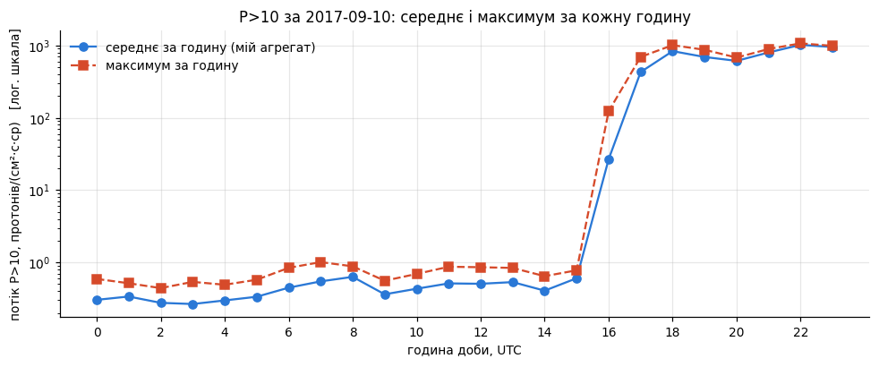
Рисунок 1. Потік P>10 за 10.09.2017: середнє (мій агрегат) і максимум за кожну годину, логарифмічна шкала
Більшу частину доби (00:00–15:00) обидві криві йдуть майже разом: потік спокійний, усередині години всі дванадцять п’ятихвилинних відліків близькі, тому середнє й максимум відрізняються у 1.5–2 рази і на логарифмічній шкалі майже зливаються.
Розходяться вони рівно там, де щось відбувається. О 16:00 середнє за годину — 26.7, а максимум — 123, тобто у 4.6 раза більше. Це та година, у яку почалося зростання потоку: перші відліки ще «тихі», останні вже на два порядки вищі, і середнє, розмазуючи їх разом, показує щось, чого в жодному з дванадцяти вимірювань не було.
Коли різниця стає суттєвою: коли всередині години величина змінюється швидко (фронт події) або коли трапляється короткий викид. Середнє в такій ситуації занижує пік, а максимум не бачить тривалості. Для космічної погоди це не академічне питання: поріг радіаційної тривоги NOAA (10 протонів/(см²·с·ср) для P>10) оголошується за досягненням рівня, а не за середнім — усереднення відсунуло б тривогу на годину пізніше. І навпаки, для оцінки сумарної дози за добу правильне саме середнє, бо доза — це інтеграл, а не пік.

4.3. Об’єднана таблиця M
Тип об’єднання | Рядків | Що відбувається
how="inner" | 600 | залишаються тільки години, які є і в A, і в C
how="outer" | 601 | додається година 2017-09-22 00:00, якої в A немає

Таблиці справді закінчуються не разом: A обривається на 2017-09-21 23:55 (остання повна година — 23:00), C має ще одну годину — опівніч наступної доби. При outer ця година потрапляє в таблицю, але всі чотирнадцять стовпців потоків у ній порожні.
Обрано how="inner". Рядок, у якому немає жодного значення з таблиці A, не додає інформації — він додає лише пропуски, які потім доведеться окремо відфільтровувати в кожному підрахунку й на кожному графіку. Ціна помилки нульова: втрачаємо одну годину з 601 (0.17 %), причому годину, для якої однаково немає половини потрібних величин.
Таблицю B (доба) приєднано зліва по нормалізованій добі — одне значення F10.7 розтягується на всі 24 години. Пропусків у F10.7 немає. У підсумковій таблиці M (600 × 22) пропуски залишилися лише від таблиці C — 8 рядків (1.33 %), ті самі 4 вересня 07:00–14:00.

4.4. Поділ годин на групи за порогами NOAA
Група | Умова (максимум P>10 за годину) | Годин | Відсоток | Різних діб
тиха | < 10 | 411 | 68.5 % | 19
активна | 10 … 1000 | 171 | 28.5 % | 9
дуже активна | ≥ 1000 | 18 | 3.0 % | 2

Етап 5. П’ять графіків — п’ять питань

Графік 1. Як розподілені значення потоку P>10?
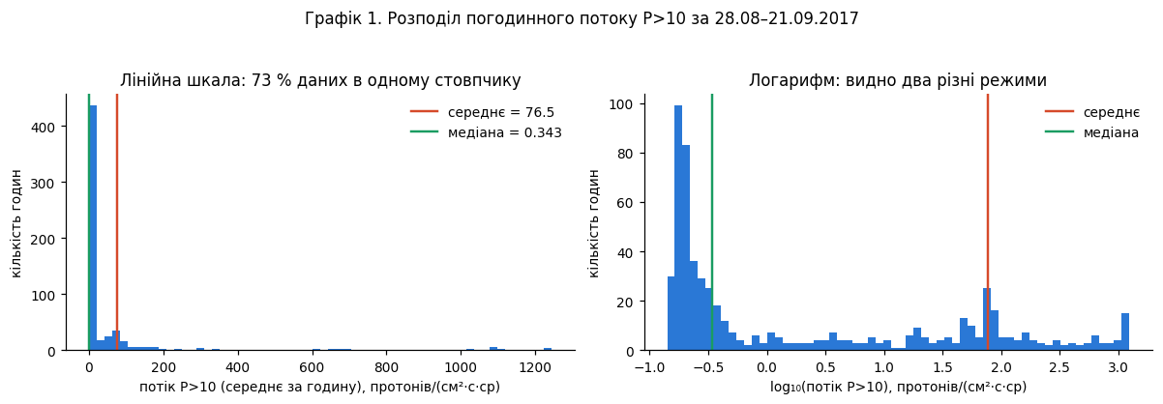
Рисунок 2. Розподіл погодинного потоку P>10 у лінійній та логарифмічній шкалі
Висновок: розподіл потоку P>10 не має «типового значення» у звичному сенсі — середнє (76.4) більше за медіану (0.343) у 223 рази, і 82.7 % годин лежать нижче за середнє; на логарифмічній шкалі видно, що це не один розподіл, а два режими — фонові години з потоком ~0.1–1 і години події з потоком у сотні, між якими майже порожньо.
Чому середнє й медіана так різняться: медіана — це значення 300-ї години з 600, і вона описує фон, у якому дані перебувають більшість часу. Середнє ж ділить сумарний потік на всі години, а сумарний потік майже повністю зроблено кількома десятками годин події 10–12 вересня зі значеннями до 1243. Одна така година «важить» у середньому стільки ж, скільки три тисячі тихих. Для таких даних середнє — не характеристика типової години, а замаскована сума.

Графік 2. Чи відрізняється швидкість вітру між групами годин?
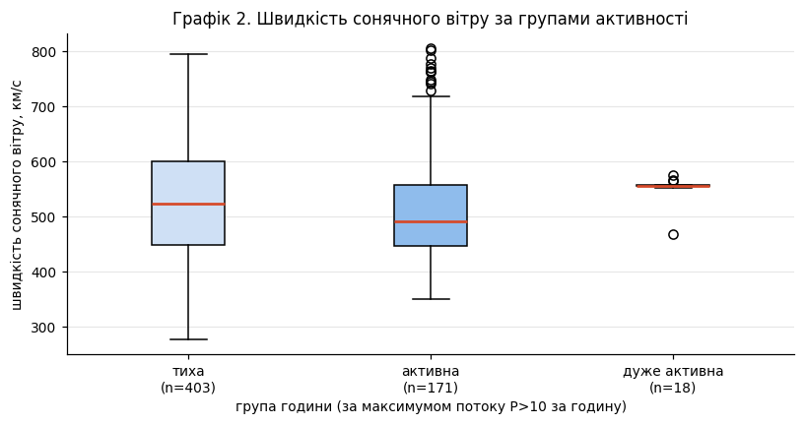
Рисунок 3. Діаграма розмаху швидкості сонячного вітру за групами активності
Висновок: різниці, яку можна було б назвати зв’язком, тут немає — медіанна швидкість вітру в тихих годинах (524 км/с) навіть вища, ніж в активних (492 км/с), а в групі «дуже активна» (556 км/с) вона лежить усередині розкиду двох інших. Єдина справжня відмінність — не рівень, а розкид: у «дуже активних» годинах увесь ящик стиснуто в 555–557 км/с проти 450–600 у тихих, і це артефакт вибірки, а не фізика — усі 18 таких годин припадають на один-два дні події, тобто це фактично одне вимірювання, повторене 18 разів.
Інакше кажучи: потік протонів високої енергії не визначається швидкістю вітру. Це очікувано — протони P>10 прилітають від сонячного спалаху за десятки хвилин, а збурення швидкості вітру доходить до Землі за 2–3 доби. На годинній сітці ці дві події просто не збігаються.

Графік 3. Чи пов’язані потоки E>0.8 і P>10?
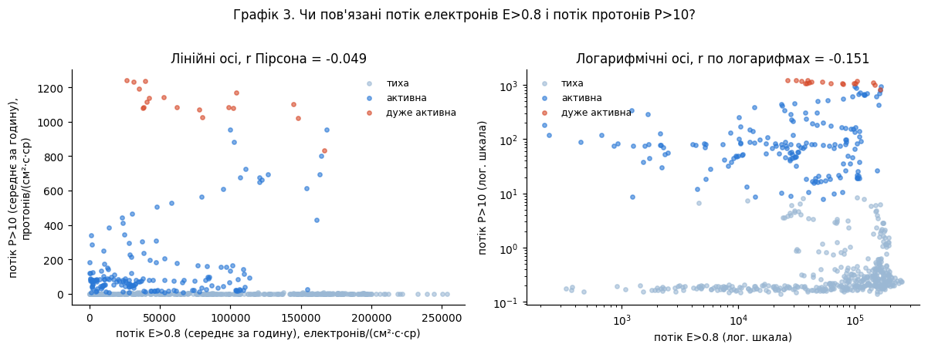
Рисунок 4. Діаграма розсіювання E>0.8 і P>10 у лінійних та логарифмічних осях
Висновок: зв’язку між потоком електронів E>0.8 і потоком протонів P>10 у цих даних немає — r Пірсона = −0.049, r Спірмена = −0.004, тобто нуль у межах будь-якої похибки; на лінійних осях точки утворюють «підошву» вздовж осі X і вертикальний стовп подій, а не хмару, витягнуту по діагоналі.
Це чесна відповідь «зв’язку немає», і вона змістовна: електрони й протони на геостаціонарній орбіті — різні популяції з різними джерелами. Протони P>10 приходять пакетом від сонячного спалаху (вузький сплеск 10–12 вересня), а потік електронів E>0.8 повільно накачується магнітосферою протягом діб і змінюється лише на три порядки (216 → 254 000) проти майже чотирьох у протонів. Найвищі значення E>0.8 у цьому вікні припадають на 19–20 вересня — коли протонна подія вже тиждень як закінчилася. Підбирати логарифмічні осі «щоб проглядалося» сенсу немає: r по логарифмах теж від’ємний (−0.151).

Графік 4. Скільки годин у кожній групі?
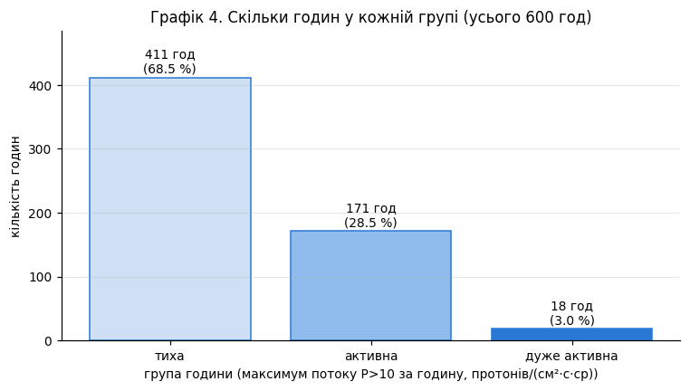
Рисунок 5. Кількість годин за групами активності
Висновок: розподіл украй нерівномірний — 68.5 % годин (411 з 600) тихі, 28.5 % активні і лише 3.0 % (18 годин) «дуже активні»; при цьому «активні» години розкидані по 9 добах, а всі 18 «дуже активних» вміщаються у 2 доби (10 і 11 вересня). Тобто за 25 діб спостережень справжня радіаційна подія тривала менш ніж добу сумарно, а решту часу космічна погода була фоновою.

Графік 5. Як усе це виглядало в часі?
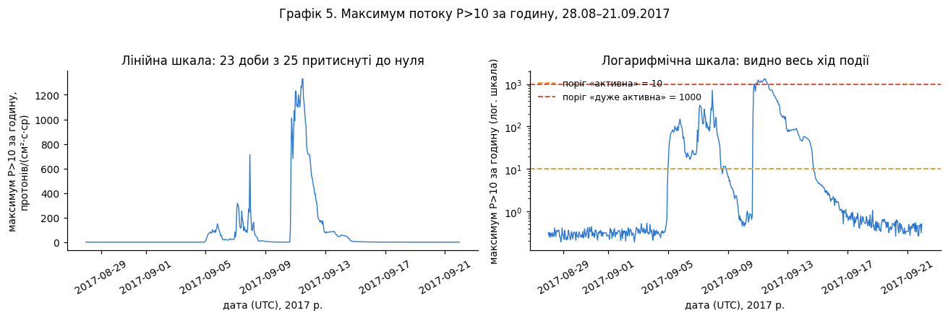
Рисунок 6. Максимум потоку P>10 за годину, 28.08–21.09.2017, у лінійній та логарифмічній шкалі
Висновок: потік P>10 змінюється на чотири порядки (від 0.19 до 1330, у 7000 разів), і весь цей діапазон вичерпується одним епізодом: з 28.08 по 03.09 значення тримаються на рівні 0.4, 4 вересня починається зростання, 5–12 вересня йдуть чотири окремі сплески (150 → 713 → 1070 → 1330), а після 14 вересня потік за три доби спадає до фону — з 17 вересня добовий максимум уже не перевищує 1.1.
На лінійній шкалі (ліворуч) з цього видно рівно один пік і рівну лінію: 23 доби з 25 невідрізнимі від нуля. Логарифмічна шкала (праворуч) показує, що «нуль» насправді не нуль, а спокійний фон, і що подія мала чотири окремі сплески й повільний спад — структуру, яку лінійний графік повністю приховує.

Етап 6. Два графіки одних і тих самих даних
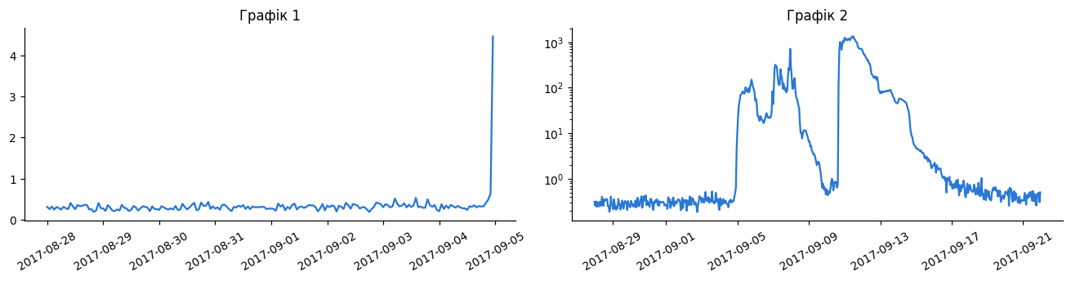
Рисунок 7. Два графіки одного й того самого стовпця P>10_макс — жодне число не змінено

6.1. Три питання
1) Висновок з першого графіка: «у кінці серпня — на початку вересня 2017 року космічна погода була абсолютно спокійною». Крива коливається в межах 0.2–0.6, не наближається навіть до порога 10, жодного сплеску немає. Людина, яка бачила тільки цей графік, вирішить, що спостерігати тут нічого — і для показаних восьми діб це правда.
2) Висновок з другого графіка: «у вересні 2017 сталася потужна протонна подія». Видно спокійний фон до 4 вересня, різке зростання на чотири порядки, серію з чотирьох сплесків 5–12 вересня з максимумом 1330 (у 130 разів вище порога тривоги) і повільний спад до 14–15 вересня.
3) Дві відмінності між ними: (а) різний період — перший графік малює тільки вікно 28.08–05.09, тобто обрізає дані рівно перед початком події, другий малює всю таблицю M за 28.08–21.09; (б) різна шкала осі Y — перший лінійна за замовчуванням, другий логарифмічна (set_yscale("log")). На лінійній шкалі фон у 0.3 і пік у 1330 не вміщаються разом: фон стає неперервним нулем.
Що з цього випливає: жодне число не підроблено, а висновки протилежні. Перший графік обманює вибором вікна (класичний cherry-picking — подія просто не потрапила в кадр), другий ні, але й він міг би, якби логарифмічну шкалу не підписали: на око логарифмічний графік «згладжує» подію й робить сплеск у 4000 разів схожим на невеликий горбок. Обидва прийоми — вибір діапазону й вибір шкали — треба називати вголос у підписі до графіка.

6.2. Власний графік: чесне зображення періоду
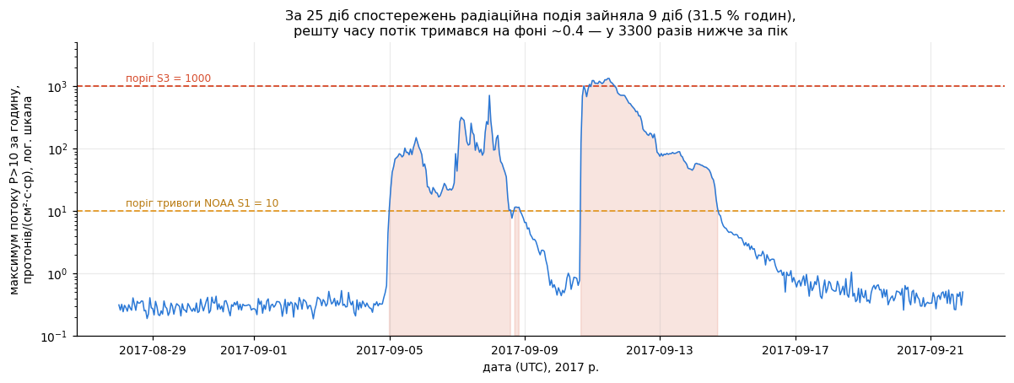
Рисунок 8. Підсумковий графік: увесь період, логарифмічна шкала, пороги NOAA, висновок у заголовку
Чотири свідомі рішення: (1) увесь період без обрізання — будь-яке коротше вікно дає неправдиву відповідь; (2) логарифмічна шкала, але прямо названа в підписі осі, а масштаб події винесено в заголовок числом («у 3300 разів нижче за пік»), щоб висновок не залежав від того, чи читач помітив слово «лог.»; (3) два пороги NOAA (10 і 1000) горизонтальними лініями — «високо» і «низько» перестають бути враженням і стають фактом відносно порога тривоги; (4) заголовок формулює висновок, а не назву: якщо читач подивиться лише на заголовок, він усе одно отримає правильну відповідь.

Етап 7. Три спостереження та індивідуальне питання

7.1. Три спостереження
Спостереження 1. Розподіл потоку P>10 не має «типового значення»: середнє за годину (76.4) перевищує медіану (0.343) у 223 рази, а 82.7 % годин лежать нижче за середнє. Причина — не розкид, а те, що майже весь сумарний потік дали кілька десятків годин: 24 години навколо піку (з 10.09 23:00 по 11.09 22:00) містять 52.9 % сумарного потоку за всі 600 годин — 4 % часу дають більше половини всієї величини. Де видно: графік 1 і розрахунок у завданні 7.2.
Спостереження 2. Пропуски в цих даних не випадкові, а регулярні — і в обох таблицях закодовані числами, а не порожніми клітинками. У таблиці C це рівно 8 годин (4 вересня 07:00–14:00), записані як −1, — один суцільний блок, а не розсіяні збої. У таблиці A порожні всі 8 потоків рівно тричі: 31.08, 07.09 і 14.09, і щоразу о 19:20 UTC — тобто з періодом рівно 7 діб. Це не шум приладу, а планове технічне вікно супутника; випадкові пропуски так не шикуються. Де видно: завдання 3.2 і паспорт таблиці A в завданні 3.1.
Спостереження 3. Три величини, які інтуїтивно мали б бути пов’язані, у цих даних не пов’язані жодна з жодною. Потік електронів E>0.8 і потік протонів P>10: r = −0.049 (графік 3). Швидкість сонячного вітру й активність: медіана швидкості в тихих годинах (524 км/с) навіть вища, ніж в активних (492 км/с) (графік 2). Радіопотік F10.7 досягає максимуму (140) 4 вересня, а пік потоку P>10 припадає на 11 вересня — через тиждень. Тобто «сонячна активність» — не одна величина, а кілька різних процесів із різними джерелами й різним часом приходу до Землі. Де видно: графіки 2 і 3, розрахунок F10.7 у завданні 7.2.

7.2. Індивідуальне питання: частка сумарного потоку за 24 години навколо піку
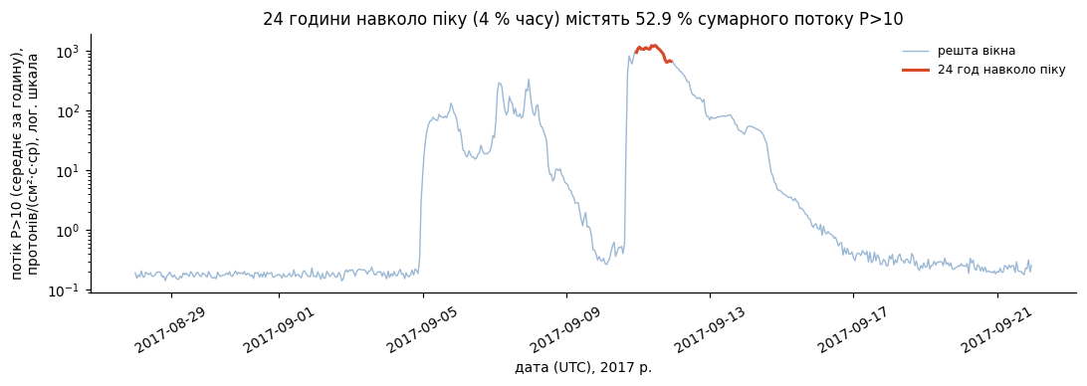
Рисунок 9. 24 години навколо піку (4 % часу) містять 52.9 % сумарного потоку P>10
Відповідь: 24 години навколо піку дали 52.9 % сумарного значення потоку P>10 за все вікно — 24 275 із 45 872 в одиницях «сума погодинних середніх». Пік припав на 11 вересня 2017, 11:00 UTC (1243 протонів/(см²·с·ср)), тож вікно ±12 годин охоплює проміжок з 10.09 23:00 по 11.09 22:00.
- ці 24 години — це 4 % часу спостережень (24 з 600), а несуть вони більше половини всієї величини;
- вибір «поспіль навколо піку» майже нічого не втрачає проти ідеального: 24 найбільші години, зібрані з усього періоду, дають 54.4 % — лише на 1.5 в. п. більше. Отже подія справді сконцентрована в одному проміжку, а не розмазана по кількох;
- пік у 3622 рази вищий за медіану (0.343).

Практичний наслідок: будь-яка «середня добова доза» чи «середньомісячний потік» для таких даних — величина, яку сформувала одна доба. Планувати за нею не можна; планувати треба за розподілом подій, а не за середнім.

Етап 8. Декларація про використання інструментів штучного інтелекту
Інструменти: Claude Code (модель Claude Opus 5).
Етап роботи | Характер використання
Етапи 1–2, читання файлу та розбір таблиць | код, перевірено
Етап 3, паспорт даних і дивні значення | код, перевірено
Етап 4, об’єднання таблиць | код, перевірено
Етап 5, побудова графіків | код, перевірено
Етап 5, формулювання висновків | текст, перероблено
Етапи 6–7, порівняння графіків і спостереження | текст, перероблено

Що саме перевірено: звірила межі зрізів iloc з номерами рядків аркуша вручну — A = рядки 26–7225 (7200), B = 27–51 (25), C = 27–627 (601); усі три пройшли assert етапу 2. Окремо перевірила рік у таблиці C: без +2000 виходив 0017 рік, тому додала зсув. Перерахувала середнє й мінімум швидкості та густини до і після заміни −1 на NaN (506.5 → 513.4 і −1.0 → 277.0) і переконалася, що всі 8 від’ємних рядків ідуть підряд 04.09 з 07:00 до 14:00, а не розсіяні. Перевірила inner проти outer: різниця рівно в одному рядку 22.09 00:00, де немає даних A, — тому обрала inner. Частку 52.9 % для питання 7.2 перерахувала окремо як sum вікна / sum усього ряду і звірила з альтернативою nlargest(24) = 54.4 %. Усі висновки під графіками переписала своїми словами, додавши числа з власних обчислень; формулювання про фізику (протони й електрони як різні популяції) звірила з підписами джерел у самому файлі.
Автор підтверджує, що може пояснити кожен рядок коду, відтворити будь-який результат цієї роботи та внести зміни в код на вимогу під час захисту.

Що здається
Файл | Зміст
ЛР1_завдання_студенту.ipynb | ноутбук із заповненими розв’язками; виконується згори донизу на чистому ядрі без помилок
master_hourly.csv | об’єднана погодинна таблиця з етапу 4: 600 рядків × 22 стовпці
ЛР1_звіт_Бобринок.docx | цей звіт

